***Projekt***

z dnia 19 czerwca 2024 r.

Zatwierdzony przez .........................

**Uchwała Nr III/18/2024  
Rady Gminy Gręboszów**

z dnia 24 czerwca 2024 r.

**w sprawie zatwierdzenia rocznego sprawozdania finansowego Gminnego Zakładu Opieki Zdrowotnej w Gręboszowie za rok 2023**

Na podstawie art. 18 ust. 2 pkt 15 ustawy z dnia 8 marca 1990 r. o samorządzie gminnym (Dz. U. z 2024 r. poz. 609 i 721) w zw. z art. 53 ust. 1 ustawy z dnia 29 września 1994 r. o rachunkowości (Dz. U. z 2023 r. poz. 120, 295 i 619) uchwala się, co następuje:

**§ 1.**Zatwierdza się roczne sprawozdanie finansowe Gminnego Zakładu Opieki Zdrowotnej w Gręboszowie za rok 2023, sporządzone na dzień 31 grudnia 2023 r., stanowiące załączniki, do niniejszej uchwały.

**§ 2.**Wykonanie uchwały powierza się Wójtowi Gminy Gręboszów.

**§ 3.**Uchwała wchodzi w życie z dniem podjęcia.

|  |  |
| --- | --- |
|  | Przewodniczący Rady Gminy Gręboszów   **Wiesław Wytrwał** |

Załącznik do uchwały Nr III/17/2024  
Rady Gminy Gręboszów  
z dnia 24 czerwca 2024 r.

**Roczne sprawozdanie finansowe Gminnego Zakładu Opieki Zdrowotnej w Gręboszowie za rok 2023**

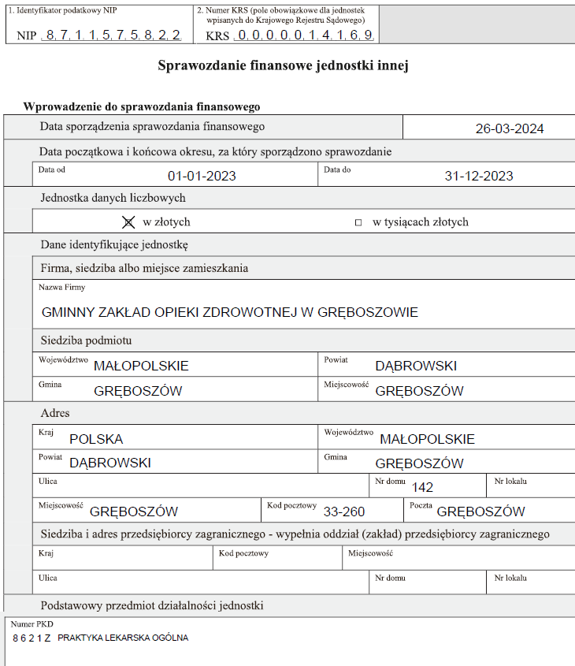

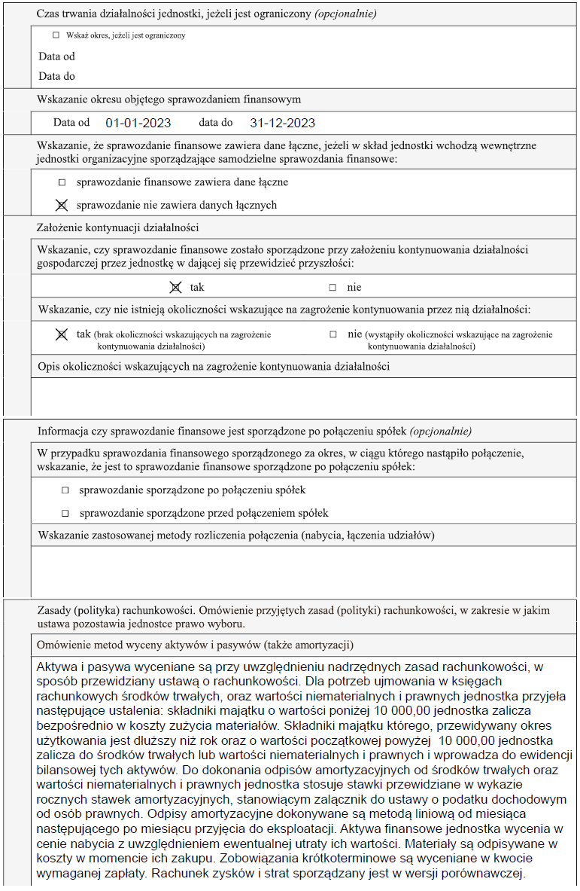

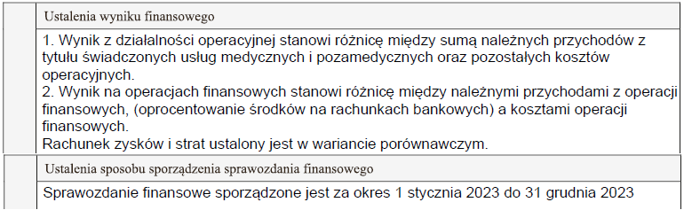

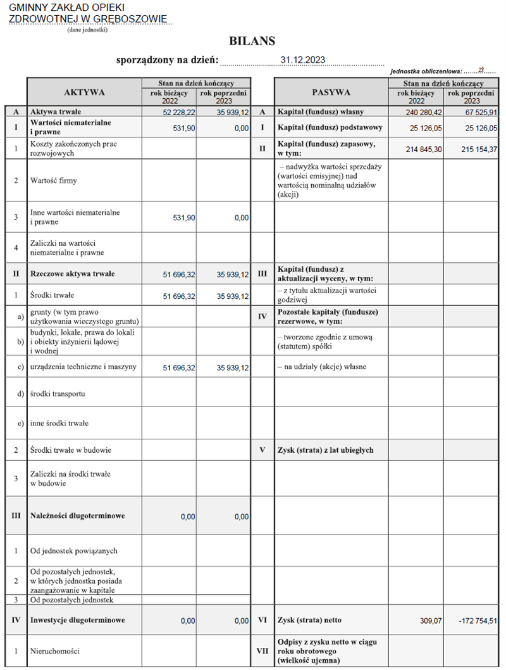

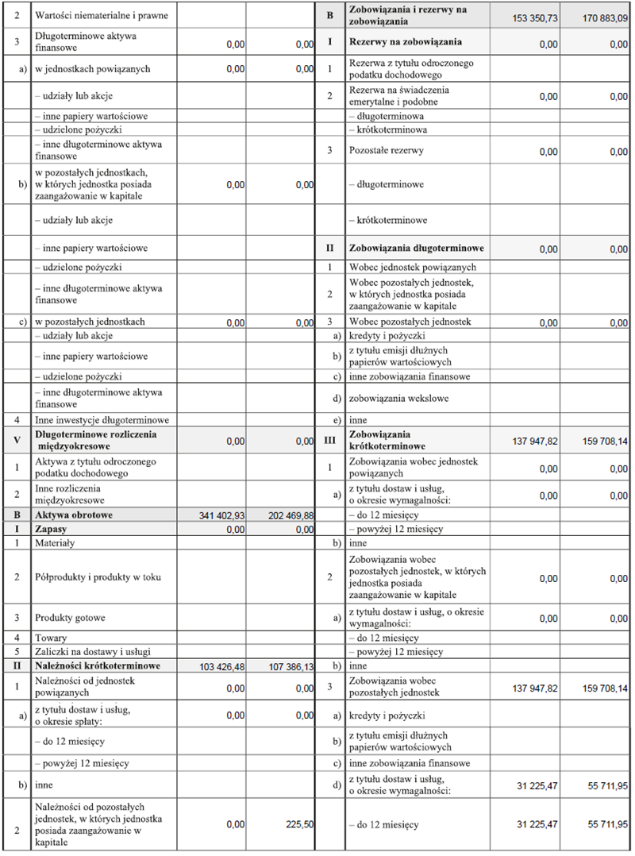

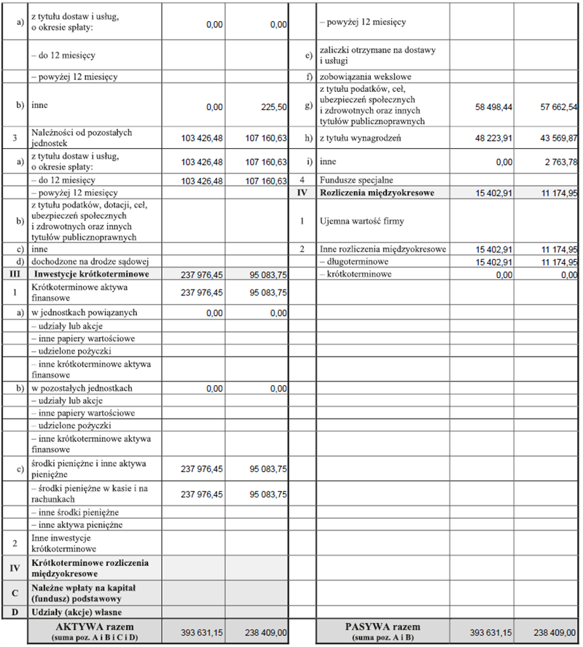

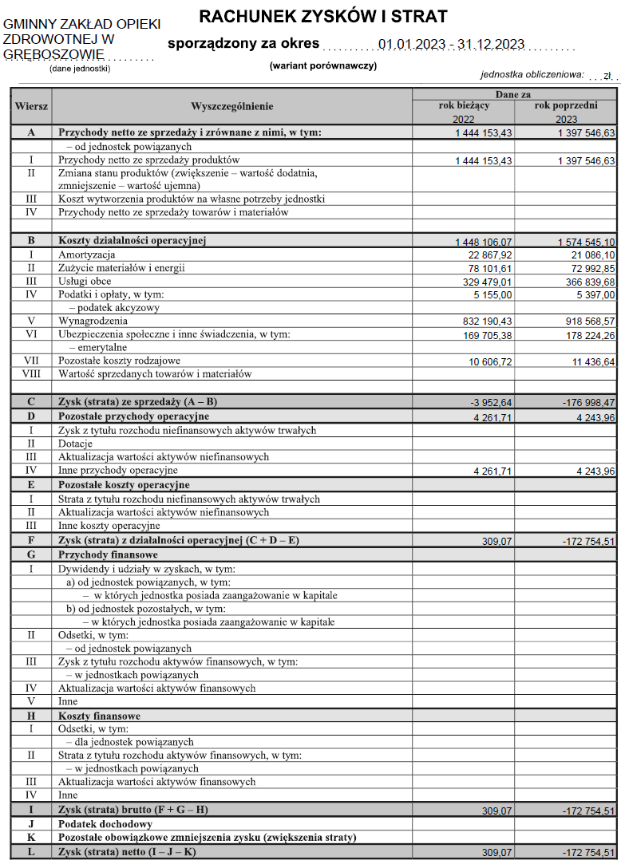

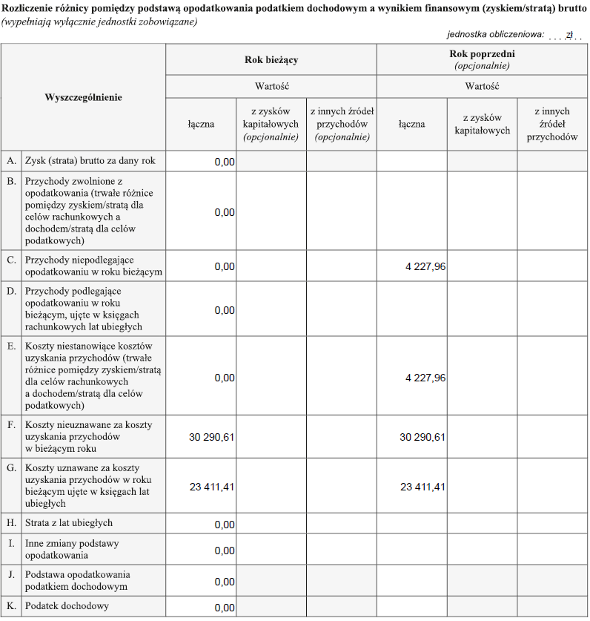

GMINNY ZAKŁAD OPIEKI

ZDROWOTNEJ W GRĘBOSZOWIE

33-260 Gręboszów 142

INFORMACJA DODATKOWA DO SPRAWOZDANIA FINANSOWEGO

ZA 2023 ROK

1. Nazwa jednostki i siedziba

Gminny Zakład Opieki Zdrowotnej w Gręboszowie

33-260 Gręboszów 142

2. Forma prawna.

Samodzielny Publiczny Gminny Zakład Opieki Zdrowotnej

3. Sąd Rejonowy i NR Rejestru

Wpis do rejestru: Sąd Rejonowy w Krakowie XII Wydział Gospodarczy Rejestru Sądowego.

W dniu 29.05.2001 dokonano wpisu: Gminnego Zakładu Opieki Zdrowotnej w Gręboszowie do Rejestru Stowarzyszeń, Innych Organizacji Społecznych i Zawodowych, Fundacji, Publicznych Zakładów Opieki Zdrowotnej

Numer pozycji rejestru 0000014169

4. Podstawowy przedmiot działalności.

Celem GZOZ jest udzielanie świadczeń zdrowotnych służących zachowaniu, ratowaniu, przywracaniu i poprawie zdrowia, sprawowanie profilaktycznej opieki zdrowotnej oraz podejmowaniu innych działań medycznych wynikających z procesu leczenia lub przepisów odrębnych regulujących zasady ich wykonania oraz realizowania zadań z zakresu promocji zdrowia dla ludności zamieszkałej stale lub czasowo na obszarze działania GZOZ w warunkach ambulatoryjnych lub domowych.

5. Czas działania jednostki.

nieograniczony.

6. Okres sprawozdawczy

01.01.2023 – 31.12.2023

7. Kontynuacja działania

Sprawozdanie finansowe zostało sporządzone przy założeniu kontynuacji działania jednostki w okresie dłuższym niż 1 rok.

8. Omówienie stosowanych metod wyceny aktywów i pasywów oraz przychodów i kosztów w zakresie, w jakim ustawa pozostawia jednostce prawo wyboru.

Wycena majątku trwałego nabytego przez GZOZ w Gręboszowie oparta jest o obowiązujące przepisy podatkowe, dotyczące amortyzacji środka trwałego.

9. Wykaz czynnych i biernych rozliczeń międzyokresowych oraz przychodów przyszłych okresów,

rozliczenia międzyokresowe krótkoterminowe 0,0 zł

rozliczenia długoterminowe 11 174,95 zł

10. Dane o stanie rezerw według celu ich utworzenia na początek roku obrotowego, zwiększeniach, wykorzystaniu, rozwiązaniu i stanie na koniec roku obrotowego, ze wskazaniem tych, które korygują stan należności, na koniec 2023 roku nie utworzono żadnych rezerw.

11. Informacje o przychodach, kosztach i wynikach działalności zaniechanej w roku obrotowym lub przewidzianej do zaprzestania w roku następnym.

Jednostka nie zaniechała w roku obrotowym działalności, jak również nie przewiduje zaprzestania w roku następnym.

12. Podział zobowiązań według pozycji bilansu o pozostałym na dzień bilansowy,

przewidywanym umową, okresie spłaty:

a) do 1 roku – wszystkie zobowiązania

b) od 1 do 5 lat - brak

c) ponad 5 lat –brak

Struktura rzeczowa (rodzaje działalności) i terytorialną (kraj, eksport) przychodów ze sprzedaży towarów i produktów:

Struktura rzeczowa:

- Usługi w zakresie ochrony zdrowia 100 %

Finansowanie usług w zakresie ochrony zdrowia:

- przez Narodowy Fundusz Zdrowia 93,10%

- przez inne podmioty oraz osoby fizyczne 6,9%

13. Przeciętne w roku obrotowym zatrudnienie w grupach zawodowych wyniosło 8,57 etatów

14. Rozliczenie głównych pozycji różniących podstawę opodatkowania podatkiem dochodowym od osób prawnych lub fizycznych od wyniku finansowego (zysku, straty) brutto

1) Koszty podatkowe nie stanowiące kosztów uzyskania przychodów ale nie powodujące obowiązku zapłaty podatku /związane z działalnością statutową/ lub nie stanowiące jeszcze wydatku:

a) amortyzacja od środków trwałych otrzymanych nieodpłatnie lub sfinansowanych innymi

Środkami 0 zł;

b) koszt świadczeń na rzecz pracowników z tyt. Ubezpieczeń Społecznych i Funduszu Pracy

finansowanych przez pracodawcę za miesiąc listopad i grudzień 2023 wpłaconych do ZUS w 2024 roku 21 704,77 zł;

c) niewypłacone umowy zlecenia obciążające koszty danego okresu 9.586,00 zł;

d) Przychody nie stanowiące podstawy opodatkowania wartość przychodów przyszłych okresów 0 zł.

2) Koszty bilansowe i podatkowe powodujące obowiązek zapłaty podatku brak.

3) Koszty podatkowe stanowiące koszty uzyskania przychodów a nie ujęte w wyniku finansowym:

a) Koszt świadczeń na rzecz pracowników z tyt. Ubezpieczeń Społecznych i Funduszu Pracy

finansowanych przez pracodawcę za mc listopad i grudzień 2022 wpłaconych do ZUS w 2023 roku 23 654,45 zł;

b) Wypłacona umowa zlecenie zaliczona w koszty ubiegłego okresu 0,00 zł.

15. Rachunek zysków i strat został sporządzony w wersji porównawczej.

16. Strata w wysokości 172.754,51 zł zostanie pokryta z zysku lat przyszłych.

Gręboszów dnia 29-03-2024

|  |  |
| --- | --- |
|  | Przewodniczący Rady Gminy Gręboszów   **Wiesław Wytrwał** |